# BAB IV

# HASIL PENELITIAN DAN PEMBAHASAN

## Gambaran Umum Objek Penelitian

### Deskripsi Objek Wisata Bahari Waterpark Tegal

#### Sejarah Objek Wisata Bahari Waterpark Tegal

Tegal merupakan daerah di provinsi Jawa Tengah yang memiliki ragam tempat wisata menarik untuk dikunjungi wisatawan. Salah satunya Bahari Waterpark Tegal yang berada di Sumurpanggang, Margadana, Kota Tegal, Jawa Tengah ini mulai dibuka untuk umum pada tanggal 15 Juni 2010. Taman rekreasi ini pertama kali dibangun pada tahun 1985 dengan nama Kolam Renang Bahari. Seiring waktu, kolam renang tersebut kemudian dikembangkan dan diperluas hingga menjadi sebuah taman rekreasi air yang lengkap dan modern. Sejak itu, tempat ini telah menjadi destinasi favorit bagi warga tegal dan sekitarnya yang ingin menikmati berbagai permainan air. Dengan luas lahan sekitar 5 hektar, bahari waterpark ini dilengkapi dengan beragam fasilitas untuk meningkatkan kenyamanan pengunjung.

Harga tiket masuk Bahari Waterpark Tegal pada hari biasa sebesar 25.000 perorang sedangkan pada akhir pekan sebesar 30.000 perorang dengan fasilitas bermain air yang cukup lengkap seperti adanya kolam renang olimpic, kolam ombak, kiddy pool, river pool dan fasilitas umum seperti tempat bilas, toilet dan kantin atau tempat makan. Dengan

adanya berbagai fasilitas dan harga tiket yang terjangkau hal ini dapat menjadikan harapan bagi para wisatawan merasa nyaman dan betah saat berada di Bahari Waterpark Tegal.

#### Visi Misi Objek Wisata Bahari Waterpark Tegal

Visi : Gerbang Mas Bahari Waterpark is amazing dihati pengunjung

Misi :

1. Memberikan Pelayanan Prima.
2. Menyediakan Sarana dan Prasarana terbaik.
3. Mengedepankan Keselamatan Pengunjung dan Kelestarian Lingkungan.
4. Memberikan Tempat Rekreasi yang terbaik untuk keluarga.

#### Struktur Organiasai Waterpark Bahari Tegal

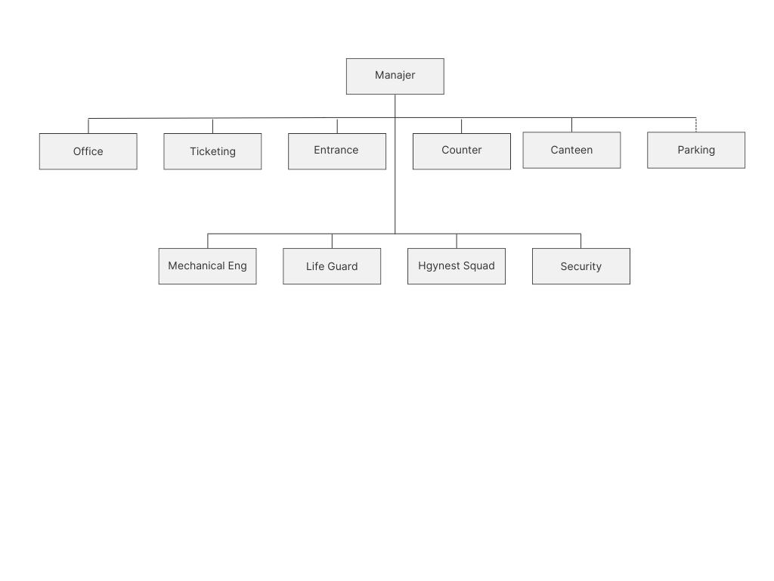

**Gambar 1**

**Struktur Organisasi Waterpark Bahari Tegal**

Berdasarkan struktur organisasi dapat diuraikan tugas dan tanggung jawab dari masing-masing:

1. Manajer

Manajer adalah individu yang menyelesaikan tugas-tugas melalui bantuan orang lain. Mereka membuat keputusan, mendistribusikan sumber daya, dan mengarahkan aktivitas orang lain untuk mencapaikan tujuan tertentu.

1. *Office*

Membantu dalam mengelola dan pemeliharaan fasilitas objek wisata. Serta mengkoordinasi jadwal operasional.

1. *Ticketing*

Memberikan informasi yang jelas dan akurat tentang harga tiket, promosi dan paket kepada pengunjung. Menjual tiket masuk kepada pengunjung baik secara langsung di loket maupun secara online.

1. Entrance

Memeriksa dan memvalidasi tiket masuk pengunjung, baik tiket fisik maupun elektronik. Dan memberikan informasi dasar mengenai objek wisata seperti objek wisata, jam operasional dan aturan yang harus diikuti.

1. Counter

Melaporkan kebutuhan pemeliharaan atau perbaikan di area counter. Bekerjasama dengan tim lain seperti layanan pelanggan, keamanan, dan operasional untuk memastikan pengalaman pengunjung yang lancar.

1. Canteen

Menyediakan ketersediaan berbagai pilihan makanan dan minuman yang dapat memenuhi kebutuhan dan preferensi pengunjung.

1. Parking

Memastikan kendaraan diparkir dengan rapi dan teratur, sehingga memksimalkan kapasitas area parkir.Dan membantu mengarahkan arus keluar masuk kendaraan pada saat jam sibuk atau acara khusus.

1. Mechanical Eng

Merencanakan dan melaksanakan jadwal pemeliharaan rutin untuk memastikan kinerja optimal dari peralatan mekanis. Mengembangkan dan memperbarui prosedur kerja, panduan peralatan, dan manual pengoperasian untuk memastikan penggunaan peralatan yang aman dan efisien oleh staf yang bertanggung jawab.

1. Lifeguard

Memantau aktivitas pengunjung di sekitar area kolam renang untuk mendeteksi situasi berpotensi berbahaya. Memastikan peralatan keselamatan seperti pelampung, ring pengaman dan peralatan keselamatan lainnya dalam kondisi baik dan siap digunakan.

1. Hgyinest Squad

Mengawasi dan mengevaluasi kebersihan dan sanitasi seluruh area objek wisata secara berkala. Mengambil tindakan untuk membersihkan dan menangani situasi tersebut dengan aman.

1. Security

Memantau dan menjaga barang berharga pengunjung, seperti tas atau peralatan pribadi untuk mencegah pencurian atau kehilangan. Memantau CCTV dan sistem keamanan lainnya untuk mendeteksi potensi ancaman atau insiden keamanan.

### Deskripsi Responden

Penelitian ini bertujuan untuk mengetahui pengaruh dari risiko sistematik sebagai variabel Daya Tarik wisata X1, variabel Citra Wisata X2, dan variabel Fasilitas Wisata X3 terhadap Kepuasan Wisatawan sebagai variabel Y pada Bahari Waterpark Tegal. Populasi yang digunakan pada Bahari Waterpark Tegal tidak terhingga dan sampel pada Bahari Waterpark Tegal sebanyak 100 konsumen. Secara rinci responden dapat dikelompokkan berbagai jenis kelamin, usia responden. Dari hasil pengolahan kuesioner diperoleh profil responden yang menjadi penelitian ini sebagai berikut:

1. Jenis Kelamin Responden

Untuk mengetahui identitas responden, dalam penelitian ini akan dijelaskan tentang jenis kelamin responden yang diambil dari sampel sebanyak 100 wisatawan Bahari Waterpark Tegal sebagai berikut:

**Tabel 1**

**Jenis Kelamin Responden**

|  |  |  |  |
| --- | --- | --- | --- |
| **No** | **Jenis Kelamin** | **Jumlah Wisatawan** | **Presentase** |
| 1. | Laki-laki | 55 | 55% |
| 2. | Perempuan | 45 | 45% |
|  | Total | 100 | 100% |

Sumber: Data responden Bahari Waterpark Tegal 2024

Dari tabel diatas dapat diketahui bahwa wisatawan pada Bahari Waterpark Tegal yang diteliti sebanyak 100 responden, dengan jenis kelamin tertinggi yaitu laki-laki dengan jumlah 55 responden atau 55% responden dan terendah perempuan dengan jumlah 45 responden atau 45%.

Karakteristik responden berdasarkan jenis kelamin dapat disajikan melalui grafik gambar berikut ini:

**Gambar 2**

**Karakteristik Responden Berdasarkan Jenis Kelamin**

1. Usia Responden

Kriteria Responden berdasarkan usia dibagi dalam 3 kategori yaitu usia 17-29 tahun, 30-39 tahun, dan usia lebih dari 40 tahun. Berdasarkan kuesioner yang telah dibagikan maka dapat dilihat sebagai berikut:

**Tabel 2**

**Usia Responden**

|  |  |  |  |
| --- | --- | --- | --- |
| **No** | **Usia** | **Jumlah** | **Presentase** |
| 1 | 17-29 | 15 | 15% |
| 2 | 30-39 | 50 | 50% |
| 3 | >40 | 35 | 35% |
|  | Total | 100 | 100% |

Sumber: Data kuesioner responden Bahari Waterpark Tegal

Dari tabel diatas dapat diketahui bahwa konsumen Bahari Waterpark Tegal yang diteliti sebanyak 100 responden, usia responden tertinggi yaitu pada usia 30-39 tahun dengan jumlah 50 responden atau 50% responden dan usia responden terendah yaitu pada usia 17-39 tahun dengan jumlah 15 responden atau 15% responden.

Karakteristik responden berdasarkan usia responden dapat disajikan melalui grafik gambar berikut ini:

**Gambar 3**

**Karakteristik Responden Berdasarkan Usia**

1. Penghasilan Responden

Kriteria Responden berdasarkan penghasilan per 1 bulan dibagi dalam 3 kategori yaitu penghasilan kurang dari Rp. 700.00 , Rp. 1.100.000 – Rp. 2.000.000 , dan penghasilan lebih dari Rp. 2.200.000. Berdasarkan kuesioner yang telah dibagikan maka dapat dilihat sebagai berikut:

**Tabel 3**

**Rata- Rata Penghasilan Responden**

|  |  |  |  |
| --- | --- | --- | --- |
| **No** | **Penghasilan per bulan** | **Jumlah** | **Presentase** |
| 1 | < Rp. 700.000 | 26 | 26% |
| 2 | Rp. 1.100.000 – Rp. 2.000.000 | 45 | 45% |
| 3 | > Rp. 2.200.000 | 29 | 29% |
|  | Total | 100 | 100% |

Dari tabel diatas dapat diketahui bahwa konsumen Bahari Waterpark Tegal yang diteliti sebanyak 100 responden, penghasilan responden dengan rata-rata tertinggi yaitu pada penghasilan sebesar Rp. 1.100.000 – Rp. 2.000.000 dengan jumlah 45 responden atau 45% responden dan penghasilan responden terendah yaitu sebesar kurang dari Rp. 700.000 dengan jumlah 26 responden atau 26% responden.

Karakteristik responden berdasarkan penghasilan perbulan dapat disajikan melalui grafik gambar berikut ini:

1. Rata-rata Berkunjung ke Bahari Waterpark Tegal

**Gambar 4**

**Karakteristik Responden Berdasarkan Penghasilan perbulan**

Responden minimal pernah berkunjung ke Bahari Waterpark Tegal dan dibagi menjadi empat kategori, yaitu 2 kali, 3 kali, 4 kali, dan lebih dari 5 kali. Berdasarkan hasil kuesioner yang telah disebarkan, pembagian tersebut terlihat sebagai berikut:

**Tabel 4**

**Rata – rata Berkunjung ke Bahari Waterpark Tegal**

|  |  |  |  |
| --- | --- | --- | --- |
| **No** | **Rata-rata berkunjung ke Bahari Waterpark Tegal** | **Jumlah** | **Presentase** |
| 1 | 2 Kali | 40 | 40% |
| 2 | 3 Kali | 34 | 34% |
| 3 | 4 Kali | 15 | 15% |
| 4 | >5 Kali | 11 | 11% |
|  | Total | 100 | 100% |

Dari tabel diatas dapat diketahui bahwa konsumen Bahari Waterpark Tegal yang diteliti sebanyak 100 responden, Dengan rata-rata kunjungan ke Bahari Waterpark Tegal tertinggi yaitu pada 2 kali dengan jumlah 40 responden atau 40% responden dan rata-rata kunjungan ke Bahari Waterpark Tegal terendah yaitu pada lebih dari 5 kali dengan jumlah 11 responden atau 1% responden.

Karakteristik responden berdasarkan rata-rata berkunjung ke Bahari Waterpark Tegal dapat disajikan melalui grafik gambar berikut ini:

**Gambar 5**

**Karakteristik Rata-rata berkunjung ke Bahari Waterpark Tegal**

## Uji Instrumen

### Instrumen Penelitian Uji Validitas Dan Reliabilitas.

1. Hasil Uji Validitas

Uji validitas merupakan suatu derajat ketepatan antara data yang sesungguhnya terjadi dengan data yang dikumpulkan oleh peneliti. Validitas sebagai salah satu terajat ketepatan atau kendala pengukuran instrumen mengenai isi pertanyaan. Teknik korelasi yang digunakan untuk menguji validitas butir pertanyaan dalam penelitian ini adalah menggunakan korelasi *Person Product Moment*. Berikut hasil perhitungan validitas antara variabel sebagai berikut:

1. **Kepuasan Wisatawan (Y)**

Sebelum melakukan penelitian pada 100 responden, maka dilakukan uji validitas terlebih dahulu terhadap 30 orang. Jumlah butir pertanyaan variabel kepuasan wisatawan sebanyak 10 butir pertanyaan. Uji validitas dilakukan dengan membandingkan antara nilai r hitung dengan r tabel untuk *degree of freedom* (df) = n-2. Dalam hal ini n adalah jumlah sampel dalam penelitian, yaitu n =30, maka besarnya df dapat dihitung 30-2=28, dengan df = 28 dan alpha =0,05 didapat r tabel= 0,361.

**Tabel 5**

**Validitas Variabel Kepuasan Wisatawan (Y)**

|  |  |  |  |  |
| --- | --- | --- | --- | --- |
| Kepuasan Wisatawan (Y) | Hasil  r hitung | r tabel  (N= 30) | Sig. | Keterangan  r hitung> r tabel |
| Y butir 1 | 0,512 | 0,361 | 0,004 | Valid |
| Y butir 2 | 0,472 | 0,361 | 0,008 | Valid |
| Y butir 3 | 0,734 | 0,361 | 0,000 | Valid |
| Y butir 4 | 0,404 | 0,361 | 0,027 | Valid |
| Y butir 5 | 0,370 | 0,361 | 0,048 | Valid |
| Y butir 6 | 0,533 | 0,361 | 0,002 | Valid |
| Y butir 7 | 0,692 | 0,361 | 0,000 | Valid |
| Y butir 8 | 0,686 | 0,361 | 0,000 | Valid |
| Y butir 9 | 0,413 | 0,361 | 0,023 | Valid |
| Y butir 10 | 0,371 | 0,361 | 0,044 | Valid |

Sumber: Data diolah oleh SPSS 2024

Berdasarkan tabel diatas menunjukkan bahwa semua butir pertanyaan yang digunakan untuk mengukur variabel kepuasan wisatawan (Y) yang digunakan dalam penelitian ini mempunyai koefisien korelasi yang lebih besar dari Rtabel (N=30) = 0,361 dengan tingkat signifikan < 0,05 sehingga semua indikator tersebut valid dan bisa digunakan sebagai alat pengumpulan data dalam penelitian.

1. **Daya Tarik Wisata (X1)**

Sebelum melakukan penelitian pada 100 responden, maka dilakukan uji validitas terlebih dahulu terhadap 30 orang. Jumlah butir pertanyaan variabel daya tarik wisata sebanyak 4 butir pertanyaan. Uji validitas dilakukan dengan membandingkan antara nilai r hitung dengan r tabel untuk *degree of freedom* (df) = n-2. Dalam hal ini n adalah jumlah sampel dalam penelitian, yaitu n=30, maka besarnya df dapat dihitung 30-2 = 28, dengan df = 28 dan alpha = 0,05 didapat r tabel = 0,361.

**Tabel 6**

**Validitas Variabel Daya Tarik Wisata (X1)**

|  |  |  |  |  |
| --- | --- | --- | --- | --- |
| Daya Tarik Wisata (X1) | Hasil  r hitung | r tabel  (N=30) | Sign. | Keterangan  r hitung>r tabel |
| X1 butir 1 | 0,707 | 0,361 | 0,000 | Valid |
| X1 butir 2 | 0,827 | 0,361 | 0,000 | Valid |
| X1 butir 3 | 0,763 | 0,361 | 0,000 | Valid |
| X1 butir 4 | 0,754 | 0,361 | 0,000 | Valid |

Sumber:Data diolah oleh SPSS 2024

Berdasarkan tabel diatas tersebut menunjukkan bahwa semua butir pernyataan yang digunakan untuk mengukur variabel daya tarik wisata (X1) yang digunakan dalam penelitian ini mempunyai koefisien korelasi yang lebih besar dari Rtabel (N=30) = 0,361 dengan tingkat signifikan < 0,05 sehigga semua indikator tersebut valid dan bias digunakan sebagai alat pengumpul data dalam penelitian ini.

1. **Citra Wisata (X2)**

Sebelum melakukan penelitian pada 100 responden, maka dilakukan uji validitas terlebih dahulu terhadap 30 orang. Jumlah butir pertanyaan variabel citra wisata sebanyak 6 butir pertanyaan. Uji validitas dilakukan dengan membandingkan antara nilai r hitung dengan r tabel untuk *degree of freedom* (df) = n-2. Dalam hal ini n adalah sampel dalam penelitian, yaitu n=30, maka besarnya df dapat dihitung 30-2 = 28, dengan df = 28 dan alpha = 0,05 didapat r tabel = 0,361.

**Tabel 7**

**Validitas Variabel Citra Wisata (X2)**

|  |  |  |  |  |
| --- | --- | --- | --- | --- |
| Citra Wisata  (X2) | Hasil  r hitung | r tabel  (N=30) | Sign. | Keterangan  r hitung> r tabel |
| X2 butir 1 | 0,739 | 0,361 | 0,000 | Valid |
| X2 butir 2 | 0,817 | 0,361 | 0,000 | Valid |
| X2 butir 3 | 0,781 | 0,361 | 0,000 | Valid |
| X2 butir 4 | 0,513 | 0,361 | 0,000 | Valid |
| X2 butir 5 | 0,608 | 0,361 | 0,000 | Valid |
| X2 butir 6 | 0,886 | 0,361 | 0,000 | Valid |

Sumber: Data diolah oleh SPSS 2024

Berdasarkan tabel diatas tersebut menunjukkan bahwa semua butir pernyataan yang digunakan untuk mengukur variabel citra wisata (X2) yang digunakan dalam penelitian ini mempunyai koefisien korelasi yang lebih besar dari Rtabel (N=30) = 0,361 dengan tingkat signifikan < 0,05 sehigga semua indikator tersebut valid dan bisa digunakan sebagai alat pengumpul data dalam penelitian ini.

1. **Fasilitas Wisata (X3)**

Sebelum melakukan penelitian pada 100 responden, maka dilakukan uji validitas terlebih dahulu terhadap 30 orang. Jumlah butir pertanyaan fasilitas wisata sebanyak 7 butir pertanyaan. Uji validitas dilakukan dengan membandingkan antara nilai r hitung dengan r tabel untuk degree of freedom (df) = n-2. Dalam hal ini n adalah jumlah sampel dalam penelitian, yaitu n= 30, maka besarnya df dapat dihitung 30-2 = 28, dengan df = 28 dan alpha = 0,05 didapat r tabel = 0,361.

**Tabel 8**

**Validitas Variabel Fasilitas Wisata (X3)**

|  |  |  |  |  |
| --- | --- | --- | --- | --- |
| Fasilitas Wisata (X3) | Hasil  r hitung | r tabel  (N=30) | Sign. | Keterangan  r hitung> r tabel |
| X3 butir 1 | 0,629 | 0,361 | 0,000 | Valid |
| X3 butir 2 | 0,689 | 0,361 | 0,000 | Valid |
| X3 butir 3 | 0,760 | 0,361 | 0,000 | Valid |
| X3 butir 4 | 0,833 | 0,361 | 0,000 | Valid |
| X3 butir 5 | 0,781 | 0,361 | 0,000 | Valid |
| X3 butir 6 | 0,804 | 0,361 | 0,000 | Valid |
| X3 butir 7 | 0,684 | 0,361 | 0,000 | Valid |

Sumber:Data diolah oleh SPSS 2024

Berdasarkan tabel diatas tersebut menunjukkan bahwa semua butir pernyataan yang digunakan untuk mengukur variabel fasilitas wisata (X3) yang digunakan dalam penelitian ini mempunyai koefisien korelasi yang lebih besar dari Rtabel (N=30) = 0,361 dengan tingkat signifikan < 0,05 sehigga semua indikator tersebut valid dan bisa digunakan sebagai alat pengumpul data dalam penelitian ini.

1. Hasil Uji Reliabilitas

Reliabilitas adalah alat mengukur kuesioner yang merupakan indikator variabel. Kuesioner dikatakan reliabel jika jawaban respon terhadap pertanyaan konsisten dari waktu ke waktu. Apabila korelasi 0,6 atau lebih maka item tersebut dikatakan memberikan tingkat reliabel yang cukup, sebaliknya jika nilai korelasi dibawah 0,6 maka item tersebut dikatakan kurang reliabel.

**Tabel 9**

**Reliabilitas Variabel**

|  |  |  |
| --- | --- | --- |
| Variabel | Nilai Cronbach a  alpha | Nilai Standar  reliabilitas |
| Kepuasan Wisatawan | 0,687 | 0,600 |
| Daya Tarik Wisata | 0,751 | 0,600 |
| Citra Wisata | 0,822 | 0,600 |
| Fasilitas Wisata | 0,854 | 0,600 |

Sumber: Data diolah oleh SPSS, 2024

Dari hasil tabel diatas perhitungan reliabilitas menunjukkan bahwa variabel kepuasan wisatawan memiliki nilai sebesar 0,687, daya tarik wisata sebesar 0,751, citra wisata sebesar 0,822 dan fasilitas wisata sebesar 0,854. Karena nilai Alpha Croncbach’s untuk semua variabel lebih dari 0,600 maka semua variabel dinyatakan reliabel dan dapat digunakan untuk penelitian (Hartono, 2017:146) .

## Analisis Data

### Transformasi Data

Seringkali data yang diperoleh dari penelitian adalah yang berskala ordinal (misalnya Likert’s) sehingga tidak langsung dapat dianalisis dengan menggunakanstatistic parametric seperti regresi atau analisis jalur, oleh karena itu data ordinal tersebut harus ditransformasikan dahulu menjadi skala interval dengan menggunakan *Methode Of Successive Interval (MSI)*. Hasil dari data tersbut dapat dilihat pada halaman lampiran.

### Uji Asumsi Klasik

#### Uji Normalitas

Uji normalitas ini bertujuan untuk mengetahui distribusi data dalam variabel yang akan digunakan dalam penelitian. Data yang baik dan layak digunakan adalah data yang memiliki distribusi normal dan dapat diketahui dari grafik *normal Plot of Regression Statistic*.

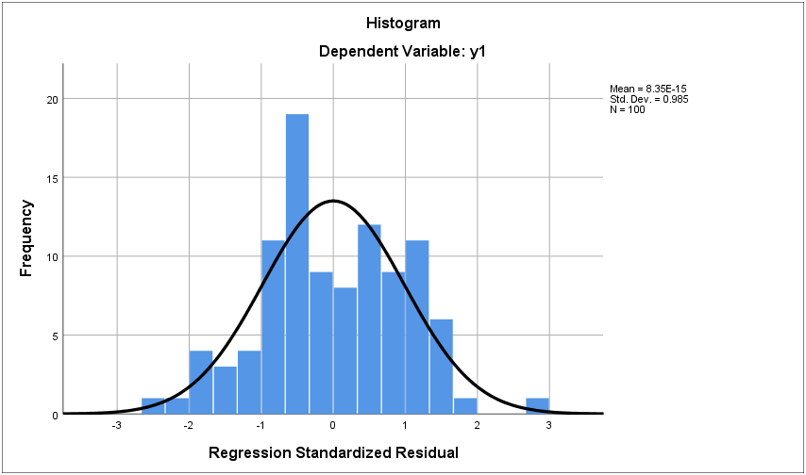

**Gambar 6**

**Grafik Normal P-Plot Of Regression Uji Normalitas**

Berdasarkan gambar diatas dapat dilihat bahwa data membentuk kurva lonceng, dengan demikian dapat dinyatakan data residual adalah berdistribusi normal. Dengan demikian dapat disimpulkan bahwa model regresi pengaruh variabel bebas terhadap variabel terikat sudah memenuhi persyaratan normalitas.

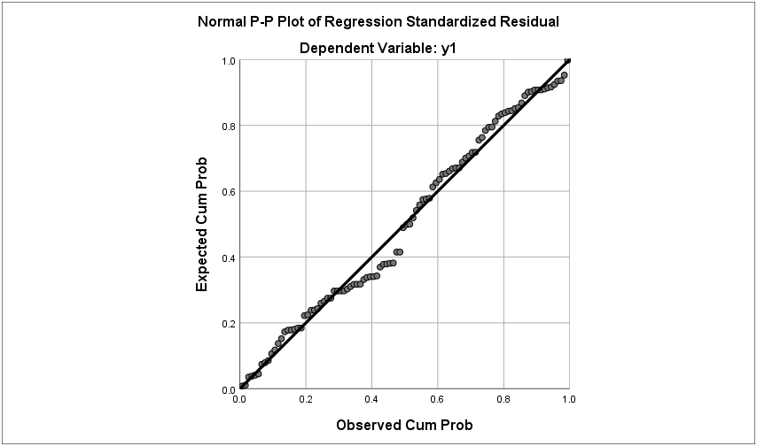

**Gambar 7**

**Grafik Normal P-Plot Of Regression Uji Normalitas**

Berdasarkan grafik tersebut, dapat disimpulkan bahwa residual data berdistribusi normal dikarenakan grafik tersebut berbentuk lonceng. Demikian juga dengan grafik normal P-Plot Of Regression Standardized residual menunjukkan bahwa plot data menyebar disekitar serta mengikuti garis diagonal. Dapat disimpulkan bahwa model regresi memenuhi asumsi normalitas.

**Tabel 10**

**Uji Normalitas Kolmogorov-Smirnov**

|  |  |  |
| --- | --- | --- |
| **One-Sample Kolmogorov-Smirnov Test** | | |
|  | | Unstandardized Residual |
| N | | 100 |
| Normal Parametersa,b | Mean | .0000000 |
| Std. Deviation | 1399.47225515 |
| Most Extreme Differences | Absolute | .072 |
| Positive | .072 |
| Negative | -.050 |
| Test Statistic | | .072 |
| Asymp. Sig. (2-tailed) | | .200c,d |
| a. Test distribution is Normal. | | |
| b. Calculated from data. | | |
| c. Lilliefors Significance Correction. | | |
| d. This is a lower bound of the true significance. | | |

Sumber: Output SPSS 25, 2024

Berdasarkan tabel di atas hasil output pengolahan data uji normalitas dengan menggunakan rumus Kolmogorov-Smirnov Test sebagaimana tertera pada tabel diatas diperoleh nilai Asymp.Sig (2-tailed) sebesar 0,200 atau labih dari 0,05. Sehingga dapat disimpulkan bahwa data yang diuji berdistribusi normal.

#### Uji Multikolinieritas

Uji multikolinieritas bertujuan untuk mengetahui apakah model regresi ditemukan adanya korelasi antar variabel bebas atau (independen). Apakah variabel bebas (independen) saling berkorelasi, maka variabel independen yang nilai korelasi antar semua variabel independen sama dengan nol. Uji multikolonieritas pada model regresi dapat ditentukan berdasarkan nilai *Tolerance* dan nilai *Variance Inflation Factor* (VIF).

**Tabel 11**

**Uji Multikolinieritas**

|  |  |  |  |
| --- | --- | --- | --- |
| **Coefficientsa** | | | |
| Model |  | Collinearity Statistics | |
| Tolerance | VIF |
| 1 | (Constant) |  |  |
| Persepsi daya tarik wisata | .275 | 3.634 |
| Persepsi citra wisata | .157 | 6.369 |
| Persepsi fasilitas wisata | .275 | 3.641 |
| a. Dependent Variable: Kepuasan Wisatawan | | | |

Sumber: Output SPSS 25, 2024

Dari tabel di atas hasil uji multikolonieritas terlihat bahwa nilai tolerance variabel daya tarik wisata (X1) sebesar 0,275 , variabel citra wisata (X2) sebesar 0,157 , variabel fasilitas wisata (X3) sebesar 0,275. Seluruh variabel independen dalam penelitian ini mempunyai nilai toleransi ≥ 0,10. Sedangkan VIF (Variance inflation Factor) terdapat nilai variabel daya tarik wisata (X1) sebesar 3,634 , variabel citra wisata (X2) sebesar 6,369 , variabel fasilitas wisata (X3) sebesar 3,641. Dengan demikian diperoleh nilai VIF kurang dari > 10. Dapat disimpulkan bahwa tidak ada multikolonieritas antar variabel dan berdasarkan nilai tolerance dan VIF dari hasil diatas menunjukkan model regresi yang dibuat layak digunakan untuk penelitian.

#### Uji Heterokedastisitas

Suatu model mengandung heterokedastisitas jika nilai-nilai residunya membentuk pola sebaran yang meningkat, artinya secara terus menerus bergerak menjauh dari garis 0 (nol) atau berbentuk menyebar secara acak baik diatas maupun dibawah angka 0 (nol) pada sumbu Y.

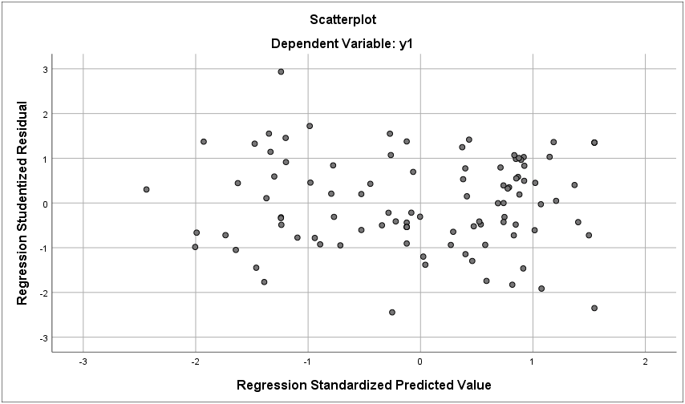

**Gambar 8**

**Uji Heterokedastisitas**

Pada gambar diatas menunjukkan bahwa penyebaran plot yang terpencar dan tidak membentuk pola tertentu, serta tersebar baik diatas maupun dibawah angka 0 pada sumbu Y. Sehingga dapat disimpulkan bahwa tidak terjadi gejala heterokedastisitas.

Pengujian heterokedastisitas dilakukan untuk mengidentifikasi perbedaan varians dalam model regresi dari residual antara satu pengamatan dengan pengamatan lainnya. Model regresi dianggap baik jika memenuhi asumsi homoskedastisitas atau tidak menunjukkan adanya heteroskedastisitas. Untuk mendeteksi heteroskedastisitas, digunakan uji glejser. Keputusan dalam uji glejser didasarkan pada nilai signifikan diatas α = 5%, yang menunjukkan bahwa model regresi tidak mengandung heterokedastisitas.

**Tabel 12**

**Hasil Uji Heterokedastisitas (Uji Glejser)**

|  |  |  |  |  |  |  |
| --- | --- | --- | --- | --- | --- | --- |
| **Coefficientsa** | | | | | | |
| Model | | Unstandardized Coefficients | | Standardized Coefficients | t | Sig. |
| B | Std. Error | Beta |
| 1 | (Constant) | 1916.529 | 518.534 |  | 3.696 | .000 |
| Persepsi daya tarik wisata | -.074 | .065 | -.220 | -1.138 | .258 |
| Persepsi citra wisata | .065 | .059 | .281 | 1.101 | .274 |
| Persepsi fasilitas wisata | -.027 | .041 | -.126 | -.652 | .516 |
| a. Dependent Variable: Abs_Res | | | | | | |

Sumber: Data diolah oleh SPSS, 2024

Berdasarkan tabel pengujian heteroskedastisitas menggunakan uji glejser, diketahui bahwa nilai signifikan dari ketiga variabel tersebut lebih besar dari 0,05. Ini mengindikasikan bahwa semua variabel independen tidak berpengaruh signifikan terhadap nilai absolut residual regresi. Dengan demikian, model regresi yang terbentuk bebas dari gejala heteroskedastisitas.

#### Uji Autokorelasi

Untuk mengidentifikasi autokorelasi, dapat dilakukan dengan menggunakan uji statistik, salah satunya adalah Uji Durbin-Watson (DW test). Uji ini digunakan untuk memeriksa apakah dalam model regresi linear terdapat korelasi antara error pada periode t dengan error pada periode t-1 (sebelumnya).

**Tabel 13**

**Hasil Uji Autokorelasi**

|  |  |  |  |  |  |
| --- | --- | --- | --- | --- | --- |
| **Model Summaryb** | | | | | |
| Model | R | R Square | Adjusted R Square | Std. Error of the Estimate | Durbin-Watson |
| 1 | .891a | .794 | .788 | 1949.322 | 1.978 |
| a. Predictors: (Constant), Daya tarik wisata, Citra wisata, Fasilitas wisata | | | | | |
| b. Dependent Variable: Kepuasan Wisatawan | | | | | |

Sumber: Data diolah oleh SPSS, 2024

Berdasarkan hasil output SPSS di atas, dapat diketahui bahwa :

du : 1,736

DW : 1,978

(4-du) : 2,264

Nilai DW berada di kisaran (4-du), menurut ketentuan uji *Durbin- Watson*, sebuah model regresi dinyatakan bebas dari autokorelasi jika nilai *Durbin-Watson* berada di antara du dan 4-du, yaitu antara 1,736 dan 2,264. Dari tabel di atas, terlihat bahwa nilai *Durbin-Watson* adalah 1,978 sehingga dapat disimpulkan bahwa data yang digunakan dalam penelitian ini tidak mengalami autokorelasi.

### Analisis Regresi Berganda

Hasil analisis regresi linier berganda digunakan untuk mengetahui pengaruh daya tarik wisata, citra wisata, dan fasilitas wisata terhadap kepuasan wisatawan. Koefisien ini diperoleh dengan cara memprediksi nilai variabel dependen dengan satu persamaan. Koefisien regresi dihitung sekaligus untuk meminimumkan penyimpangan antara nilai actual dan nilai estimasi variabel dependen berdasarkan data yang ada.

**Tabel 14**

**Uji Analisis Regresi Berganda**

|  |  |  |  |  |  |  |
| --- | --- | --- | --- | --- | --- | --- |
| **Coefficientsa** | | | | | | |
| Model | | Unstandardized Coefficients | | Standardized Coefficients | t | Sig. |
| B | Std. Error | Beta |
| 1 | (Constant) | 15766.267 | 945.529 |  | 16.675 | .000 |
| Persepsi daya tarik wisata | .364 | .119 | .271 | 3.068 | .003 |
| Persepsi citra wisata | .459 | .107 | .501 | 4.289 | .000 |
| Persepsi fasilitas wisata | .144 | .075 | .168 | 1.906 | .060 |
| a. Dependent Variable: Kepuasan Wisatawan | | | | | | |

Sumber:data diolah oleh SPSS 25, 2024

Berdasarkan tabel diatas, dapat diperoleh persamaan regresi linier berganda sebagai berikut:

Y= 15.766 + 0,364 Daya Tarik Wisata (X1) + 0,459 Citra Wisata (X2) + 0,144 Fasilitas Wisata (X3) + e

Dimana :

Y = Kepuasan Wisatawan

X1 = Daya Tarik Wisata

X2 = Citra Wisata

X3 = Fasilitas Wisata

Sehingga dapat dijelaskan bahwa :

1. Konstan sebesar 15.766 menyatakan variabel daya tarik wisata, citra wisata, dan fasilitas wisata dianggap konstan, maka rata-rata kepuasan wisatawan (Y) sebesar 15.766
2. Koefisien regresi sebesar 0,364 pada variabel daya tarik wisata (X1) menunjukkan bahwa setiap terjadi peningkatan satu satuan daya tarik wisata, dengan asumsi variabel lainnya tetap, maka kepuasan wisatawan akan meningkat juga. Sebaliknya, jika daya tarik wisata menurun, maka kepuasan wisatawan akan berkurang.
3. Koefisien regresi sebesar 0,459 pada variabel citra wisata (X2) menunjukkan bahwa setiap terjadi peningkatan satu satuan citra wisata, dengan asumsi variabel lainnya tetap, maka kepuasan wisatawan akan meningkat juga. Sebaliknya, jika citra wisata menurun, maka kepuasan wisatawan akan berkurang.
4. Koefisien regresi sebesar 0,144 pada variabel fasilitas wisata (X3) menunjukkan bahwa setiap terjadi peningkatan satu satuan fasilitas wisata, dengan asumsi variabel lainnya tetap, maka kepuasan wisatawan akan meningkat juga. Sebaliknya, jika fasilitas wisata menurun, maka kepuasan wisatawan akan berkurang.

### Uji Hipotesis

#### Uji Parsial (Uji-t)

Uji statistik t digunakan untuk menguji signifikasi variasi hubungan antara variabel independen dan dependen apakah variabel independen yaitu pengaruh daya tarik wisata, citra wisata dan fasilitas wisata terhadap kepuasan wisatawan. Kriteia pengujiannya ialah sebagai berikut :

1. Jika nilai signifikan < 0,05 maka hipotesis diterima (koefisien regresi diterima). Hal yang menunjukkan bahwa variabel independen berpengaruh signifikan terhadap variabel dependen.
2. Apabila nilai signifikan > 0,05 maka berpotensi ditolak (koefisien regresi tidak signifikan). Hal ini menunjukkan bahwa variabel independen tidak berpengaruh signifikan terhadap variabel dependen.

**Tabel 15**

**Uji Parsial (Uji-t)**

|  |  |  |  |  |  |  |
| --- | --- | --- | --- | --- | --- | --- |
| **Coefficientsa** | | | | | | |
| Model | | Unstandardized Coefficients | | Standardized Coefficients | t | Sig. |
| B | Std. Error | Beta |
| 1 | (Constant) | 15766.267 | 945.529 |  | 16.675 | .000 |
| Persepsi daya tarik wisata | .364 | .119 | .271 | 3.068 | .003 |
| Persepsi citra wisata | .459 | .107 | .501 | 4.289 | .000 |
| Persepsi fasilitas wisata | .144 | .075 | .168 | 1.906 | .060 |
| a. Dependent Variable: Kepuasan Wisatawan | | | | | | |

Sumber: Data diolah oleh SPSS, 2024

Berdasarkan tabel diatas hasil analisis data dengan menggunakan uji t diketahui bahwa pengaruh variabel-variabel independen terhadap variabel dependen ialah sebagai berikut:

1. Untuk variabel daya tarik wisata (X1) nilai t hitung sebesar 3,068 dengan nilai signifikan sebesar 0,003. Hal ini menunjukkan bahwa nilai t hitung lebih besar dari pada nila t tabel1,987 dan Sig lebih kecil dari 0,05 dengan demikian hipotesis diterima. Artinya variabel daya tarik wisata mempunyai pengaruh terhadap kepuasan wisatawan.
2. Untuk variabel citra wisata (X2) nilai t hitung sebesar 4,289 dengan nilai signifikan sebesar 0,000. Hal ini menunjukkan bahwa nilai t hitunglebih besar dari pada nila t tabel1,987 dan Sig lebih kecil dari 0,05 dengan demikian hipotesis diterima. Artinya variabel citra wisata mempunyai pengaruh terhadap kepuasan wisatawan.
3. Untuk variabel fasilitas wisata (X3) nilai t hitung sebesar 1,906 dengan nilai signifikan sebesar 0,060. Hal ini menunjukkan bahwa nilai t hitung lebih kecil dari pada nila t tabel 1,987 dan Sig lebih besar dari 0,05 dengan demikian hipotesis tidak diterima atau ditolak. Artinya variabel fasilitas wisata tidak mempunyai pengaruh terhadap kepuasan wisatawan.

#### Uji Simultan (Uji-F)

Uji F digunakan untuk menunjukkan apakah semua variabel independen atau variabel bebas yang dimasukkan kedalam model memiliki pengaruh secara simultan terhadap variabel dependen. Untuk menguji hipotesis ini digunakan statistik F dengan kriteria pengambilan keputusan, yaitu nilai signifikasi > 0,005 maka H1 ditolak, sedangkan jika nilai signfikasi < 0,005 maka H1 diterima. Adapun kriteria diterima atau ditolaknya hipotesis adalah sebagai berikut :

1. Jika nilai signifikan < 0,005 maka hipotesis diterima (koefisien regresi signifikan). Hal ini menunjukkan bahwa variabel independen berpengaruh signifikan terhadap variabel dependen.
2. Jika nilai signifikan > 0,005 maka hipotesis ditolak (koefisien regresi tidak signifikan). Hal ini menunjukkan bahwa variabel dependen tidak berpengaruh signifikan terhadap variabel independen.

**Tabel 16**

**Uji Simultan (Uji-F)**

|  |  |  |  |  |  |  |
| --- | --- | --- | --- | --- | --- | --- |
| **ANOVAa** | | | | | | |
| Model | | Sum of Squares | df | Mean Square | F | Sig. |
| 1 | Regression | 1406103750.491 | 3 | 468701250.164 | 123.347 | .000b |
| Residual | 364786134.588 | 96 | 3799855.569 |  |  |
| Total | 1770889885.078 | 99 |  |  |  |
| a. Dependent Variable: Kepuasan Wisatawan | | | | | | |
| b. Predictors: (Constant), fasilitas wisata, daya tarik wisata, citra wisata | | | | | | |

Sumber: Data diolah SPSS 25, 2024

Berdasarkan tabel diatas hasil pengujian hipotesis pengaruh daya tarik wisata, citra wisata dan fasilitas wisata terhadap kepuasan wisatawan yakni signifikan, dibuktikan dengan nilai F hitung 123,347 dan Sig sebesar 0,000. Hal ini menunjukkan bahwa nilai F hitung lebih besar dari F tabel sebesar 2,70 dan nilai Sig lebih kecil dari 0,05. Oleh karena itu keputusan hipotesis diterima karena nilai signifikan 0,000. Sehingga daya tarik wisata, citra wisata dan fasilitas wisata secara simultan memiliki pengaruh terhadap keputusan konsumen.

#### Analisis Koefisien Determinasi

Besarnya koefisien determinasi (R2) diperoleh dari mengkuadratkan koefisien korelasi (R2) . Semakin besar R2 maka semaki kuat pula hubungan antar variabel terikat dengan satu atau banyak variabel bebas.

**Tabel 17**

**Uji Koefisien Determinasi**

|  |  |  |  |  |  |
| --- | --- | --- | --- | --- | --- |
| **Model Summaryb** | | | | | |
| Model | R | R Square | Adjusted R Square | Std. Error of the Estimate | Durbin-Watson |
| 1 | .891a | .794 | .788 | 1949.322 | 1.978 |
| a. Predictors: (Constant), fasilitas wisata, daya tarik wisata, citra wisata | | | | | |
| b. Dependent Variable: Kepuasan Wisatawan | | | | | |

Sumber: Data diolah oleh SPSS 25, 2024

Berdasarkan tabel diatas hasil dapat disimpulkan bahwa nilai *Adjusted R Square* sebesar 0,788 artinya nilai koefisien determinasi sebesar 78,8% menunjukkan besarnya proporsi total nila-nilai variabel kepuasan wisatawan yang dapat dijelaskan melalui pengaruh daya tarik wisata, citra wisata dan fasilitas wisata memiliki pengaruh secara bersama-sama terhadap kepuasan wisatawan di Bahari Waterpark Tegal sebesar 78,8% menunjukkan tingkat pengaruh yang cukup kuat, sedangkan sisanya sebesar 21,2% disebabkan oleh faktor-faktor lain yang tidak dapat dijelaskan.

## Pembahasan

Dari hasil analisis data yang telah diuraikan, maka pembahasan untuk memberikan penjelasan dan interpretasi atas hasil penelitian yang telah dianalisis guna menjawab pertanyaan penelitian yakni sebagai berikut:

1. **Pengaruh Daya Tarik Wisata Terhadap Kepuasan Wisatawan**

Pengujian hipotesis pertama bertujuan untuk menganalisis pengaruh daya tarik wisata terhadap kepuasan wisatawan. Hasil penelitian menunjukkan bahwa daya tarik wisata berpengaruh positif signifikan terhadap kepuasan wisatawan, hal tersebut dapat dilihat dari hasil output SPSS yang menyatakan bahwa nilai koefisien regresi daya tarik wisata sebesar 0,364 dan nilai uji parsial t (uji t) daya tarik wisata memiliki nilai t hitung lebih besar dari t tabel sebesar 3,068 > 1,985 dan nilai signifikan sebesar 0,03 < 0,05 dengan demikian hipotesis diterima. Artinya jika daya tarik wisata maka kepuasan wisatawan naik, sebaliknya jika daya tarik wisata turun maka kepuasan wisatawan turun.

Implikasi teoritis penelitian ini menyatakan bahwa dalam merencanakan perjalanan wisata, kesesuaian antara destinasi dan preferensi wisatawan memainkan peran penting dalam menciptakan pengalaman yang memuaskan. jika para wisatawan berhasil menemukan daya tarik wisata yang benar-benar sesuai dengan preferensi dan keinginan mereka, seperti pemandangan alam yang memukau dengan panorama yang menakjubkan atau atraksi-atraksi yang memikat serta menarik perhatian, maka hal tersebut dapat memberikan tingkat kepuasan yang tinggi dan mendalam sesuai dengan apa yang mereka harapkan dan inginkan dari pengalaman berwisata tersebut. Kepuasan ini tidak hanya memenuhi ekspektasi mereka, tetapi juga dapat meningkatkan kenangan positif dan kesan mendalam selama perjalanan wisata (Zaenuri, 2012).

Implikasi praktisnya, semakin baik daya tarik wisatanya yang dimiliki oleh perusahaan maka akan berpengaruh terhadap kepuasan wisatawan. Perusahaan harus bisa memperhatikan daya tarik wisata yang baik sesuai dengan keinginan wisatawan agar wisatawan dapat merasa lebih puas ketika berkunjung dan mempengaruhi untuk berkunjung kembali.

Hasil temuan mengidentifikasi bahwa Bahari Waterpark Tegal harus memikirkan dengan matang dan selalu menerima serta memperhatikan saran dan kritik yang membangun dari para wisatawan. Faktor apa saja yang perlu ditambah dan apa saja yang bisa menambah keunikan objek wisata. Hal inilah yang perlu dilakukan agar daya tarik wisata dapat meningkat. Pada hakekatnya para wisatawan datang ke lokasi wisata disebabkan karena tempat tersebut memiliki keunikan, keindahan, kenyamanan. Lokasi wiasat tersebut dapat dijadikan wadah untuk refresing dan menghilangkan kejenuhan. Oleh karena itu sudah selayaknya lokasi wisata bisa menjadi daya tarik yang tidak akan pernah habis di telan oleh masa dan selalu dikunjungi oleh banyak wisatawan dari daerah lain. Penelitian ini sejalan dengan hasil penelitian (Hafidah dkk., 2023) yang telah membuktikan bahwa daya tarik wisata berpengaruh positif dan signifikan terhadap kepuasan wisatawan.

1. **Pengaruh Citra Wisata Terhadap Kepuasan Wisatawan**

Pengujian hipotesis kedua bertujuan untuk menganalisis pengaruh citra wisata terhadap kepuasan wisatawan. Hasil penelitian menunjukkan bahwa citra wisata berpengaruh positif signifikan terhadap kepuasan wisatawan, hal tersebut dapat dilihat dari hasil output SPSS yang menyatakan bahwa nilai koefisien regresi citra wisata sebesar 0,459 dan nilai uji parsial t (uji t) fasilitas memiliki nilai t hitung lebih besar dari t tabel sebesar 4,289 > 1,985 dan nilai signifikan sebesar 0,00. < 0,05 dengan demikian hipotesis diterima. Artinya jika citra wisata naik maka kepuasan wisatawan naik, sebaliknya jika citra wisata turun maka kepuasan wisatawan turun.

Implikasi teoritis menyatakan bahwa dalam dunia pariwisata, citra dan reputasi sebuah destinasi memainkan peran yang sangat penting dalam menarik minat wisatawan. Citra yang menarik akan membuat wisatawan memiliki ekspektasi tinggi terhadap kepuasan wisatawan atas pengalaman yang akan didapatkan di destinasi wisata tersebut. Ketika destinasi dipromosikan dengan baik melalui gambar-gambar baik, testimoni positif, dan cerita-cerita menarik, wisatawan akan merasa tertarik dan terinspirasi untuk mengunjunginya. Ekspektasi yang tinggi ini sering kali menjadi motivasi utama bagi wisatawan untuk memilih destinasi tertentu dibandingkan yang lain. Jika destinasi tersebut mampu memenuhi atau bahkan melebihi ekspektasi tersebut, hal ini akan meningkatkan kepuasan wisatawan secara signifikan, menciptakan kenangan indah, dan membangun loyalitas serta rekomendasi positif kepada calon wisatawan lainnya. (Utama, 2017).

Implikasi praktis pada penelitian ini berlangsung bahwa pengelola Bahari Waterpark Tegal menciptakan citra yang baik dan positif dimata wisatawan. Citra destinasi wisata selalu dipertahankan bahkan ditingkatkan melalui bentuk perhatian terhadap kebersihan objek wisata, seperti pemeliharaan air kolam dan kondisi kolam serta memperhatikan kondisi wahana pada objek wisata. Citra destinasi yang baik akan berdampak pada gambaran, kepercayaan, persepsi dan pikiran yang positif dari wisatawan terhadap suatu destinasi yang melibatkan berbagai produk dan atribut wisata destinasi terkait.

Hasil penelitian menunjukkan bahwa citra wisata memiliki pengaruh terhadap kepuasan wisatawan. Studi ini menemukan bahwa destinasi dengan citra yang positif, seperti keindahan wisata, kebersihan lingkungan, dan fasilitas yang memadai, cenderung meningkatkan tingkat kepuasan wisatawan. Wisatawan yang memiliki persepsi baik terhadap destinasi wisata merasa lebih puas dengan pengalaman mereka, yang pada gilirannya mendorong mereka untuk merekomendasikan destinasi tersebut kepada orang lain dan berpotensi untuk kembali di masa mendatang. Penelitian ini menekankan pentingnya pengelolaan yang baik untuk meningkatkan kepuasan wisatawan secara keseluruhan. Penelitian ini sejalan dengan hasil penelitian (Sulistyani, 2021) yang telah membuktikan bahwa citra wisata berpengaruh positif dan signifikan terhadap kepuasan wisatawan.

1. **Pengaruh Fasilitas Wisata Terhadap Kepuasan Wisatawan.**

Pengujian hipotesis ketiga bertujuan untuk menganalisis pengaruh fasilitas wisata terhadap kepuasan wisatawan. Hasil penelitian menunjukkan bahwa fasilitas wisata tidak berpengaruh terhadap kepuasan wisatawan, hal tersebut dapat dilihat dari hasil output SPSS yang menyatakan bahwa nilai koefisien regresi fasilitas wisata sebesar 0,144 dan nilai uji parsial t (uji t) lokasi memiliki nilai t hitung sebesar 1,906 < 1,985 dan nilai signifikan sebesar 0,06 > 0,05 dengan demikian hipotesis ditolak.

Implikasi teoritis dari penelitian ini tidak selaras dengan (Spillane, 1991:67) yang menyatakan bahwa fasilitas merupakan sarana dan prasarana yang mendukung operasional obyek wisata sebagai pelengkap kebutuhan wisatawan. Fasilitas merupakan suatu bentuk kebendaan yang berfungsi untuk menambah nilai suatu layanan jasa, antara lain kebersihan, kerapian, kondisi dan fungsi fasilitas, kemudahan menggunakan fasilitas, dan kelengkapan fasilitas yang ditawarkan. Fasilitas yang disediakan untuk dipergunakan selama berada di objek wisata dapat mendukung kenyamanan Wisatawan. Apabila perusahaan mampu memberikan fasilitas yang sesuai harapan Wisatawan maka Wisatawan tersebut akan merasa puas.

Hasil penelitian ini tidak sejalan dengan teori. Meski fasilitas wisata biasanya dianggap sebagai faktor utama dalam menentukan kepuasan wisatawan di wisata Bahari Waterpark Tegal, penelitian menunjukkan bahwa faktor ini tidak berpengaruh signifikan. Kepuasan wisatawan sering kali lebih dipengaruhi oleh pengalaman keseluruhan, seperti kebersihan, keamanan, pelayanan, kenangan yang tercipta, dan tingkat kesenangan pribadi. Misalnya, meskipun fasilitas seperti toilet, seluncuran air yang mengesankan, dan area permainan yang lengkap tersedia, wisatawan mungkin tetap merasa tidak puas jika antrean terlalu panjang, kebersihan tidak terjaga, pelayanan staf tidak ramah dan beberapa wahana seperti kolam ombak tidak dinyalakan ketika berkunjung. Sebaliknya, waterpark dengan fasilitas yang sederhana namun dengan suasana yang menyenangkan dan pelayanan yang ramah dapat menghasilkan tingkat kepuasan yang lebih tinggi. Oleh karena itu, fokus pada pengalaman holistik dan kualitas pelayanan sering kali lebih penting daripada sekadar menambahkan atau memperbarui fasilitas dalam upaya meningkatkan kepuasan.(Mastarida, 2023)

Penelitian ini sejalan dengan hasil penelitian (Indra dkk., 2019) dimana tidak ada pengaruh antara fasilitas wisata terhadap kepuasan wisatawan secara parsial tidak berpengaruh terhadap kepuasan wisatawan. temuan dari studi menegaskan persepsi dan kebutuhan wisatawan berbeda**,** Wisatawan memiliki persepsi dan kebutuhan yang berbeda-beda terhadap fasilitas. Fasilitas yang dianggap penting bagi satu orang mungkin tidak penting bagi orang lain. Hal itu disebabkan karena pengalaman berwisata sebelumnya dapat memengaruhi persepsi dan kebutuhan wisatawan terhadap fasilitas. Wisatawan yang pernah mengunjungi waterpark lain memiliki standar tertentu dan akan membandingkan fasilitas di Waterpark Lumajang dengan yang pernah mereka kunjungi. Jika fasilitas di Waterpark Lumajang tidak memenuhi standar tersebut, hal ini dapat menyebabkan kekecewaan dan berpengaruh negatif terhadap kepuasan mereka. Sebaliknya, fasilitas yang lebih baik atau unik dapat meningkatkan kepuasan wisatawan dan menciptakan pengalaman positif. Jadi, pengalaman sebelumnya berperan penting dalam membentuk harapan dan persepsi wisatawan terhadap fasilitas di destinasi wisata baru.

1. **Pengaruh Daya Tarik Wisata, Citra Wisata dan Fasilitas Wisata secara simultan terhadap Kepuasan Wisatawan.**

Pengujian hipotesis kelima bertujuan untuk menganalisis pengaruh daya tarik wisata, citra wisata dan fasilitas wisata secara simultan terhadap kepuasan wisatawan. hal tersebut dapat dilihat dari hasil output SPSS yang menyatakan bahwa nilai uji ANOVA Uji F dengan nilai Fhitung sebesar 123.347 > 2,70 dengan nilai uji signifikan 0,000 < 0,05 dengan demikian hipotesis diterima.

Daya tarik wisata, citra wisata dan fasilitas wisata secara simultan berpengaruh terhadap kepuasan wisatawan, dapat dilihat dari pihak pengelola wana wisata meningkatkan citra yang baik, menambah fasilitas wisata dan meningkatkan daya tarik wisatawan. Ketiga faktor tersebut pada intinya bertujuan untuk menambah jumlah wisatawan yang datang dari waktu ke waktu. Oleh karena itu ketiga faktor perlu diperhatikan dan ditingkatkan secara serentak dan dapat dijadikan pedoman bagi manajemen pengelola wana wisata.

# 

# BAB V

# KESIMPULAN DAN SARAN

## Kesimpulan

Berdasarkan hasil penelitian dan pembahasan mengenai pengaruh daya tarik wisata, citra wisata dan fasilitas wisata terhadap kepuasan wisatawan pada Bahari Waterpark Tegal, peneliti dapat menarik kesimpulan sebagai berikut :

1. Daya tarik wisata (X1) berpengaruh positif signifikan terhadap kepuasan wisatawan di Bahari Waterpark Tegal. Hal tersebut dapat dibuktikan dengan diperolehnya nilai t hitung sebesar 3,068 > 1, 987 dan nilai signifikan sebesar 0,003 < 0,05.
2. Citra wisata (X2) berpengaruh positif signifikan terhadap kepuasan wisatawan di Bahari Waterpark Tegal. Hal tersebut dapat dibuktikan dengan diperolehnya nilai t hitung sebesar 4,289 > 1,987 dan nilai signifkan sebesar 0,000 < 0,05.
3. Fasilitas wisata (X3) tidak terdapat pengaruh terhadap kepuasan wisatawan di Bahari Waterpark Tegal. Hal tersebut dapat dibuktikan dengan diperolehnya nilai t hitung sebesar 1,906 < 1,987 dan nilai signifikan sebesar 0,060 > 0,05.

## Saran

Berdasarkan hasil penelitian yang telah dilakukan terdapat beberapa saran yang bisa menjadi masukkan bagi beberapa pihak antara laian sebagai berikut:

1. Daya tarik wisata merupakan segala sesuatu yang memiliki nilai keunikan, kemudahan, dan keanekaragaman. Saran peneliti yaitu pihak pengelola perlu mencari berbagai informasi dari masyarakat sekitar dan pihak wisatawan untuk menciptakan keunikan agar Bahari Waterpark Tegal memiliki keunikan tersendiri yang tidak dimiliki oleh tempat wisata lain. Fasilitas apa saja yang belum pernah ditampilkan oleh tempat wisata lain perlu dicoba untuk disajikan agar wisatawan menjadi tertarik untuk berkunjung. Oleh karena itu pihak pengelola perlu menyediakan kotak kritik dan saran yang membangun yang akan diisi oleh wisatawan yang datang.
2. Citra destinasi merupakan *image* wisatawan yang terbentuk dalam benak ketika pergi ke obyek wisata tertentu. Wisatawan akan memberikan penilaian terhadap destinasi yang disajikan serta dapat membandingkan suguhan destinasi yang berbeda dari obyek wisata lain. Oleh karena itu maka pihak pengelola harus senantiasa menciptakan citra yang baik dan berani tampil beda dari obyek wisata lainnya. Faktor pembenahan, perbaikan maupun pembangunan destinasi kerap mesti dilakukan agar tidak terkesan stagnan dan hanya itu-itu saja destinasi wisata yang ditampilkan. Perhatian terhadap lingkungan objek wisata dan fasilitas kolam dijaga dan dipelihara supaya tetap bersih, rutin membersihkan kolam agar tidak terlihat berlumut dan kotor serta merawat wahana seluncur air dan ombak buatan agar wisatawan merasa nyaman saat sedang berkunjung.
3. Fasilitas wisata merupakan faktor terpenting yang dapat segera dinikmati wisatawan ketika berkunjung. Saran peneliti adalah perlunya pihak pengelola Bahari Waterpark Tegal untuk menjaga dan menambah fasilitas wisata agar terlihat lebih menarik perhatian wisatawan. Fasilitas spot foto perlu ditambah dengan berbagai latar belakang yang menarik untuk keluarga dan penyediaan fasilitas yang semakin lengkap. Perlu dibuat taman kecil dengan tumbuhan rindang dan akuarium-akuarium tempat ikan-ikan hias.
4. Wisatawan hendaknya memperlihatkan terkait daya tarik wisata,citra wisata dan fasilitas wisata yang diberikan oleh perusahaan kepada konsumen dengan bertanya secara rinci terkait jasa yang diberikan.
5. Untuk penelitian selanjutnya diharapkan menambahkan variabel lain seperti promosi, kualitas pelayanan, dan harga tiket untuk sebagai variabel independen guna meningkatkan kepuasan wisatawan di Bahari Waterpark Tegal.